Dado o modelo de dados abaixo:

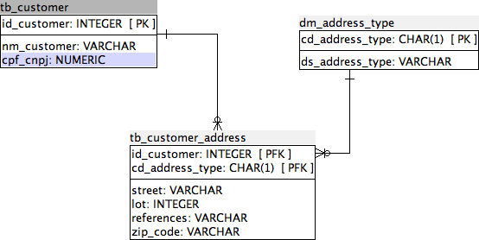

CREATE SEQUENCE PUBLIC.tb_customer_id_customer_seq OWNED BY PUBLIC.tb_customer.id_customer;;

SELECT * FROM dm_address_type;

|  |  |
| --- | --- |
| cd_address_type | ds_address_type |
| R | Residencial |
| C | Comercial |
| O | Outros |

1. -­‐ Identifique as colunas que compõe a chave primária de cada tabela.

**id_customer: INTEGER [PK]**

**Cd_address_type: CHAR(1) [PK]**

2-­‐ Utilizando o comando INSERT de SQL, crie os scripts para cadastrar o cliente abaixo:

Joãozinho Silva -­‐ 888.777.666-­‐55

Endereço Residencial: Rua das Flores, 1. CEP: 01234-­‐567si

Endereço Comercial: Rua das Pedras, 100 Conjunto 200. CEP: 01234-­‐567

**INSERT INTO tb_customer (nm_customer,cpf_cnpj)VALUES**

**(‘Joãozinho Silva’,’ 888.777.666-­‐55’);**

**INSERT INTO tb_customer_address**

**(street, lot, references, zip_code) VALUES**

**(‘Rua das Flores’, ‘1’,’’, ‘01234-­‐567’),**

**(‘Rua das Pedras’, ‘100’, ‘Conjunto 200’, ‘01234-­‐567’);**

3 -­‐ Quantos endereços diferentes podem ser cadastrados para um cliente?

**Inúmeros endereços diferentes, endereço comercial, residencial e outros... não possui um limite.**

4 -­‐ Dado um CPF, qual seria o passo a passo para excluir um cliente da nossa base de dados?

**DELETE FROM tb_customer WHERE cpf_cnpj='numero_cpf';**